**论文题目：**“基于深度教学的高中地理教学实践探索 ——以“农业的区位选择”为例

**作者姓名： 杨漪 陈文**

**工作单位： 四川省双流学 四川省双流棠湖中学**

**联系电话： 18280042462 18328650804**

基于深度教学的高中地理教学实践探索

——以“农业的区位选择”为例

（杨漪，双流中学，610200； 陈文，双流棠湖中学，610200）

摘要：当前高中地理教学浅表化现象普遍，深度教学是促进高中地理教学从知识教学走向意义教学的有效方法。本文将以“农业的区位选择”为例，从地理知识结构化、教学材料情境化、学习过程问题化、学习结果迁移应用四方面尝试建立高中地理深度教学的实践路径。

关键词：深度教学 知识结构化 情境创设 问题驱动

所谓深度教学是指教师借助一定的活动情境，带领学生超越表层的知识符号学习，进入知识内在的逻辑形式和意义领域，挖掘知识内涵的丰富价值，完整地实现知识教学对学生的价值[1]。深度教学的实践依赖于学习内容的结构化、学习条件的情境化、学习过程的问题化[2]。结构化的知识是深度教学的载体，情境化和问题化的教学活动是地理深度教学的基本路径。

当前高中地理教学中过度注重认知学习、教学浅表化的现象普遍存在。活动教学、问题教学虽大量被采用，但活动的深度不够，问题的质量不高，活动情境较单一、破碎，学生被动参与学习，学习效率不高。深度教学理论是解决上述诸多问题的一条可行之路，对提升学生学习能力，培养学生地理核心素养具有重要作用。本文以《农业区位选择》为例，从地理知识结构化、教学材料情境化、学习过程问题化、学习结果迁移应用四方面探讨“深度教学”理论在高中地理课堂教学中落地的路径。

**一、地理知识结构化**

**1.基于学科逻辑建构知识网络**

地理学科知识不是零散的，而是具有学科逻辑、相互关联的知识网络。因此课堂教学应对知识进行充分挖掘，注重知识的充分广度、深度和关联度，实施知识结构化处理。

地理教学对应的学科知识来源于课程标准、中学教材和大学教材，通过对不同版本课程标准的解读、不同版本教材编排结构的分析，基于学科逻辑，建立知识的宏观（整章）结构和微观（小节）结构。知识结构可以通过拆解核心概念，关联相关知识进行建立，呈现形式可以是知识树、思维导图和概念图等。例如高中地理必修2中“农业”一章对应的2003版《普通高中地理课程标准（实验）》内容要求为“分析农业区位因素，举例说明主要农业地域类型特点及其形成条件。”表明整章的核心知识为农业区位因素、农业地域类型，基于地理学科逻辑，可以建构出关于“农业”的整体知识结构（见图1）：

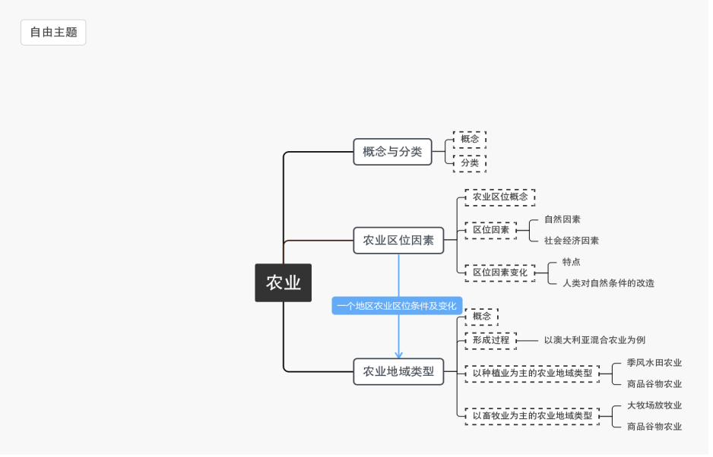

图1 “农业”章节整体知识结构

“农业的区位选择”为“农业”章节的第一小节，其对应的2003版《普通高中地理课程标准（实验）》内容要求为“分析农业区位因素”，其中核心知识为农业区位因素，结合人教版教材和地理学科逻辑，可建构出“农业的区位选择”小节知识结构（见图2）：

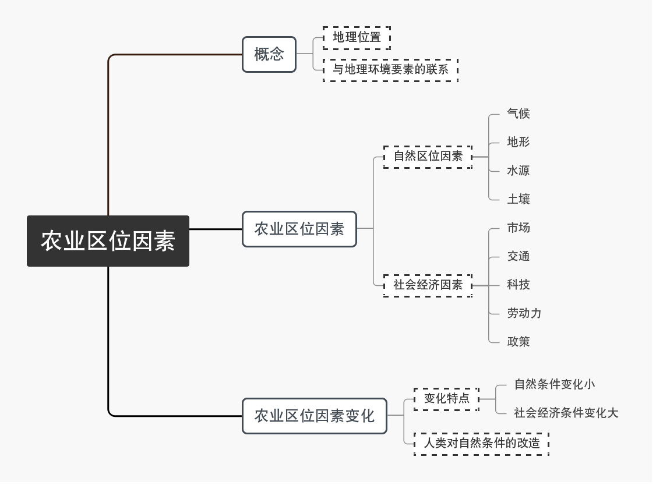

图2 “农业的区位选择”小节知识结构

**2.以知识本身确定思维能力和意义内核**

知识的内在结构“逻辑形式”本身包了知识本身对应的认知方式，如分析、综合、归纳、演绎、比较等，知识教学应包含深层次的思维能力、知识认知方式的教学。认知方式的差异本身反映了学习有深浅层次之分，布鲁姆在《教育目标分类学》里关于“认知领域目标”的探讨中，将教学目标分为了解、理解、应用、分析、综合、评价六个由浅入深的层次。[3]知识的“意义”教学则强调对知识包含的学科思想和价值观进行深入挖掘。实现公共知识向个人知识转化。

“农业的区位选择”的核心内容是农业区位因素，农业区位因素是多类型多层次的，各区位因素之间会相互影响，各区位因素也会共同影响农业生产，因而农业区位因素知识暗含了分析、综合等认知方式。事实上课标中也有对认知能力的要求，如“分析农业区位因素”对应的认知能力要求为“分析”，指向的是地理核心素养中的综合思维和区域认知能力。同时农业区位因素的多样也反映出地理区位选择的综合决策原则是因地制宜的区域生产可持续发展观念，这是农业区位因素知识包含的意义内核。

**二、教学材料情境化**

知识的产生依赖于一定的背景和经验，地理深度教学需要把知识各部分恢复到原来的经验，让学生体验知识发现、发展的过程，简约地经历人类发现与建构知识的情境和关键过程，成为知识发现的“参与者”[4]。因而教材材料的呈现需要依托真实的情境，将知识与学生个体世界相关联。情境基于生活、有学科特点，可以是生活情境、各种模型和标本等实物情境、学术情境或问题情境等。情境创设应避免碎片化，最好有贯穿整节课程的主情境，教学中可以穿插小的情境辅助学生理解某些问题。笔者对“农业的区位选择”一节创设了如表1所示的教学情境。

表1 “农业的区位选择”一节（第1课时）的学习情境

|  |  |
| --- | --- |
| 教学环节 | 学习情境 |
| 导入 | 古文描述：《三国志·诸葛亮传》：“益州险塞，沃野千里，天府之土，高祖因之以成帝业”。李白《上皇西巡南京歌十首》：“九天开出一成都，万户千门入画图，草树云山如锦绣，秦间得及此间无。”    成都平原农业生产景观 |
| 农业区位概念 | 图3.1和图3.2农业景观图片 |
| 农业区位因素分析 | 1.成都平原农业生产情况相关材料：    2.成都平原及周边地区农业生产景观图片：    成都平原种植业景观 龙泉山果树栽培景观 |

**三、活动过程问题化**

学生的意义学习基于一定的体验，学习体验的主要形式是活动，而活动开展的支架则是为学生预设的问题。活动过程问题化利于学生对学习内容进行深度思考，加深对核心问题的理解。预设有效问题是实施有效活动教学的前提和基础。在“农业的区位选择”中，需要学生思考的主要问题包括以下几个：（1）什么是农业区位？（2）什么是农业区位因素？（3）农业区位因素有哪些？如何归类？（4）不同的区位因素如何影响农业？（5）农业区位因素是如何变化的？

通过对教材知识结构的梳理、核心概念和核心知识的界定，结合课时学习目标和所储备的教学情境材料，我们可以遵循以下步骤将上述问题转化为可以可操作的活动问题。一般来说可以依照以下步骤：

**步骤一**

**步骤二**

**步骤三**

**步骤四**

**步骤五**

**确定学习**

**目标**

**梳理核心**

**知识**

**创设问题**

**情境**

**明确认知**

**层次**

**组织语言**

**表达**

依据上述步骤，可以将本节课教学活动中预设以下问题（见表2）：

表2 “农业的区位选择”一节（第1课时）的问题设置

|  |  |
| --- | --- |
| 学习内容 | 问题设置 |
| 农业区位概念 | 读P42图3.1，图3.2，说出图中农业景观的差异。 |
| 农业区位因素 | 1. 影响农业生产的区位因素有哪些？ 2. 尝试将农业区位因素进行分类 |
| 农业区位因素分析 | 1.指出材料中影响农业发展的主要区位因素。  2.结合水稻生长习性，分析成都平原发展水稻种植业的有利气候条件。  3.从地形角度简析成都平原选择种植业而龙泉山地区主要发展花木栽培和果树种植的原因。 |

**四、学习结果迁移应用**

深度教学强调知识的迁移与应用。对学习结果的迁移运用可以起到对学习目标终结性评价的价值。因此，设计与目标要求向一致的终结性评价任务，可以帮助学生强化对所学知识的理解和认知，也是深度教学的重要目的。在“农业区位选择”一课中，笔者选取两个终结性评价任务，帮助学生去理解“气候条件”和“地形条件”对农业区位选择的影响，正好契合课堂教学目标。

|  |  |
| --- | --- |
| 学习活动 | 终结评价任务 |
| 结合水稻生长习性，分析成都平原发展水稻种植业的有利气候条件。 | 评价任务一：棉花生长发育的适宜温度为25～30˚C，开花、结铃和纤维发育要求在20˚C以上，光照充足。15世纪英国开始出现棉花种植，但其棉花种植业并未得到迅速发展。下图示意英国地理位置及伯明翰多年平均各月气温、降水量。  分析限制英国棉花种植的气候条件。  设计意图：检测学生对农业生产的气候条件的理解并培养学生逆向思维能力。 |
| 从地形角度简析成都平原选择种植业而龙泉山地区主要发展花木栽培和果树种植的原因。 | 评价任务二：我国江西省泰和县的千烟洲，是一个典型的亚热带红壤丘陵地区。这个地区采取“丘上林草丘间塘，缓坡沟谷果鱼粮”的立体农业模式（如下图）。    从地形角度说明千烟洲选择发展立体农业模式的合理性。  设计意图：检测学生对农业生产的地形条件的理解并培养学生逆向思维能力。 |

综上所述，高中地理深度教学实践源于对教学知识的结构化处理，同时以情境化和问题化的活动为载体，让学生在真实的问题情中探究地理问题。与此同时，深度教学的目的是培养学生思维品质和问题意识，进而规避知识灌输式学习和学习活动浅层化、碎片化、表层化的问题，可以在课堂教学中落实“教—学—评”一致的理念。

# 参考文献：

1. 林群,郭元祥.新课程三维目标与深度教学:兼谈学生情感态度与价值观的培养[J] .课程.教材.教法,2011.31（5）:12-17
2. 李琳.从浅表教学走向深度教学的路径初探 —以“自然地理环境的差异性”为例[J].中学地理教学参考,2017.6.
3. 安德森.布卢姆教育目标分类学(修订版) [M] .北京:外语教学与研究出版社.2009.
4. [刘月霞](http://search.dangdang.com/?key2=%C1%F5%D4%C2%CF%BC&medium=01&category_path=01.00.00.00.00.00" \t "http://product.dangdang.com/_blank)，[郭华](http://search.dangdang.com/?key2=%B9%F9%BB%AA&medium=01&category_path=01.00.00.00.00.00" \t "http://product.dangdang.com/_blank).深度学习：走向核心素养 [M] .[教育科学出版社](http://search.dangdang.com/?key3=%BD%CC%D3%FD%BF%C6%D1%A7%B3%F6%B0%E6%C9%E7&medium=01&category_path=01.00.00.00.00.00" \t "http://product.dangdang.com/_blank).2018.